**Python範例程式：投資方案IRR、MIRR及NPV計算** 作者：屏東大學 周國華老師

本次修正：2021/12/15

範例程式碼：

|  |  |
| --- | --- |
| 1  2  3  4  5  6  7  8  9  10  11  12  13  14  15  16  17  18  19  20  21  22  23  24  25 | #Python程式設計練習：投資方案IRR、MIRR及NPV計算(使用pip指令安裝numpy-financial)  import numpy_financial as npf  print('#本程式為投資方案IRR、MIRR及NPV計算程式，由屏東大學周國華老師設計#')  print()  print('請輸入投資方案期初及各期期末淨現金流入(出)金額，數字間以空白間隔。')  print('例如，期初淨投資50，四期期末各淨流入30、20、20、10')  print('輸入範例：-50 30 20 20 10','請在下一行開始輸入：')  CashInOut = list(map(int, input().strip().split()))  # input().strip().split() 中的strip()在去掉空格，split()在為各數值之間加上逗號分隔  # map(int, input().strip().split())是在把螢幕輸入的值轉成int  # list()是在把內容轉成串列  financeR=eval(input('請輸入資金成本率，例如，15%，請輸入0.15：'))  reinvestR=eval(input('請輸入各期淨現金流入再投資報酬率，例如，12%，請輸入0.12：'))  IRR=npf.irr(CashInOut)  MIRR=npf.mirr(CashInOut,financeR,reinvestR)  NPV=npf.npv(financeR,CashInOut)  # irr()、mirr()及npv()的內容必須是串列數字  IRR=IRR*100  MIRR=MIRR*100  print()  print('#按照您輸入的相關數據，本投資方案的IRR及MIRR是：',format(IRR,'.4f'),'%', ' 及 ', format(MIRR,'.4f'),'%',sep='')  print('#本投資方案的淨現值(NPV)是：$',format(NPV,'.2f'),sep='')  print()  print('謝謝使用本程式！') |

程式碼解析：

1. 本範例使用numpy-financial這個套件的irr、mirr及npv這三個財務函數的功能，numpy-financial套件並非Python執行環境的預設安裝套件，在使用前可透過pip指令進行安裝。

在命令提示字元(CMD)下的安裝畫面：

在C:\>下輸入pip install numpy-financial後，按下enter即可自動進行安裝。

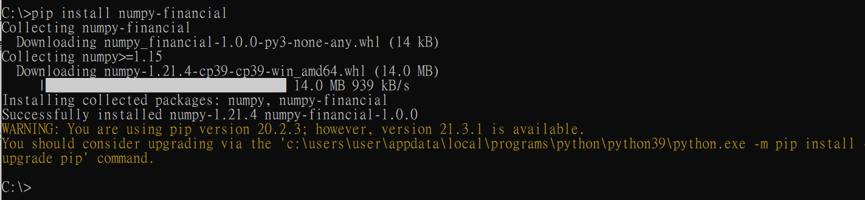

1. 請注意安裝時和載入時的名稱差異：
   * 安裝時：pip install numpy-financial 套件名稱的短線位置在中間
   * 載入時：import numpy_financial as npf 套件名稱的短線位置在下方